År fullført utdanningen
Innholdsfortegnelse

Figurer

Tabeller

1. År fullført utdanningen

1.1 Først vil vi be deg bekrefte at du fullførte en fagskoleutdanning
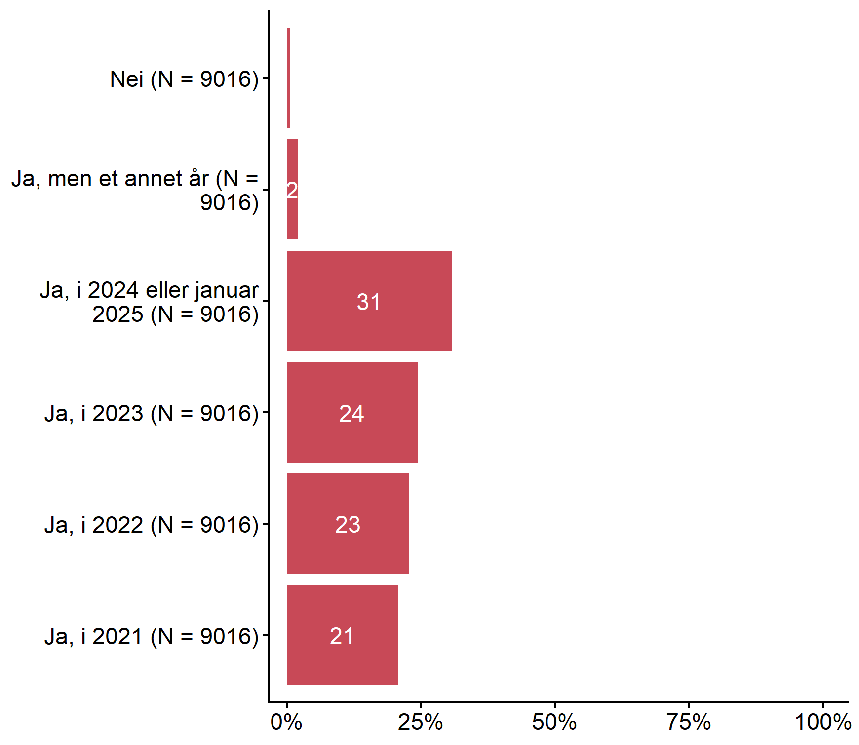
Figur 1.1

